第一步：登录湖州市专业技术资格申报与评审服务平台；（建议使用火狐或谷歌浏览器下载)
链接： http://61.153.183.131:8000/Home/Index/index
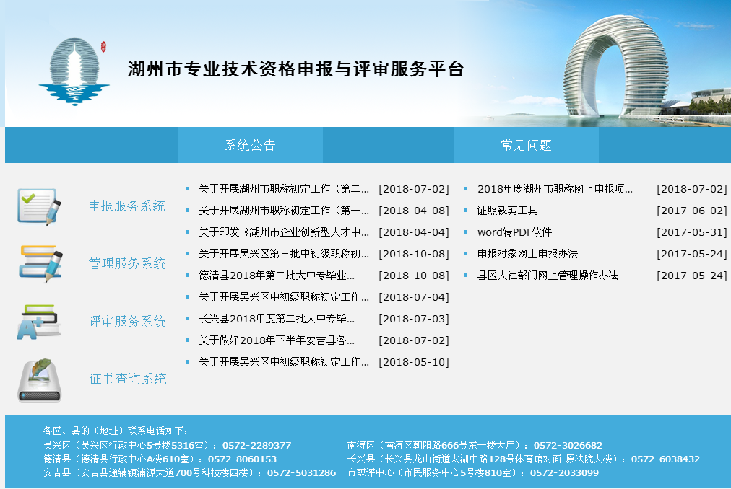
第二步：点击 申报服务系统 栏目  ，进入用户登录页面；
第三步：输入用户名(邮箱)及密码； (忘记密码可通过邮箱找回)
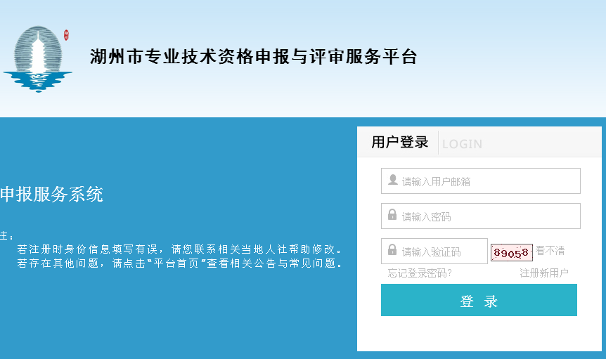

第四步: 选择左侧 应用程序菜单 中的 专业技术资格证书 栏目， 点击 电子证书下载；
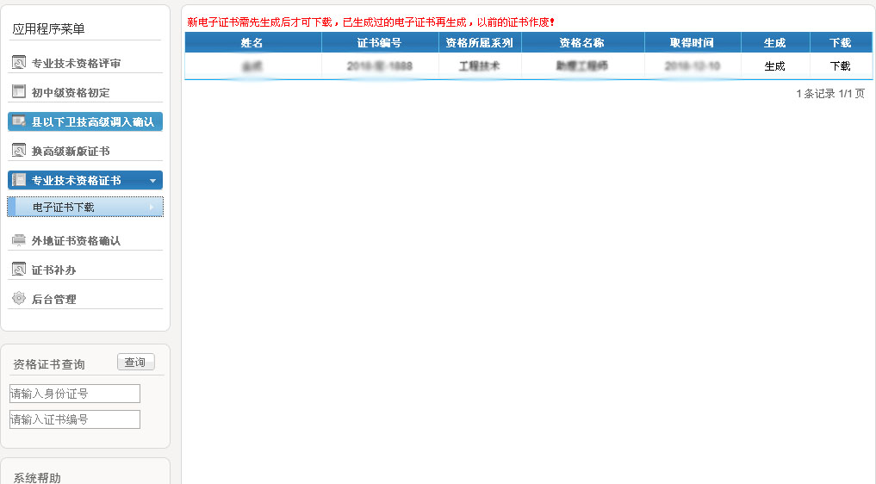

第五步：查看当前页面右侧，点击 生成，然后 下载， 即可完成下载电子证书程序 ( 证书为pdf格式文件)。

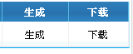

备注：新电子证书需先生成后才可下载，已生成过的电子证书再生成，以前的证书作废！

电子证书样式
